浙江省2019届高三上学期11月选考科目考试

一、选择题

1.下列物理量属于标量的是（ ）

A. 速度

B. 加速度

C. 电流

D. 电场强度

【答案】C

【解析】

【详解】加速度、速度、电场强度既有大小又有方向，为矢量，虽然电流有方向，但只有一个，没有正负之分，所以为标量，C正确．

2.发现电流磁效应的物理学家是（ ）

A. 法拉第

B. 奥斯特

C. 库仑

D. 安培

【答案】B

【详解】奥斯特发现了电流的磁效应，法拉第发现了电磁感应现象，库仑发现了库仑定律，安培发现了分子电流假说，B正确．

3.用国际单位制的基本单位表示电场强度的单位，下列正确的是（ ）

A. N/C

B. V/m

C. kg•m/（C•s2）

D. kg•m/（A•s3）

【答案】D

【详解】电场强度www.91taoke.com 91淘课网，电场力的单位为N，电量的单位为C，所以电场强度的单位是N/C，而www.91taoke.com 91淘课网，D正确．

4.一辆汽车沿平直道路行驶，其*v*－*t*图象如图所示。在*t*=0到*t*=40s这段时间内，汽车的位移是（ ）

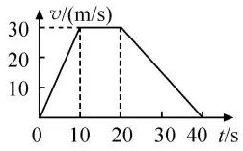

A. 0

B. 30m

C. 750m

D. 1200m

【答案】C

【解析】

【详解】在v-t图像中图线与时间轴围成的面积表示位移，故在40内的位移为www.91taoke.com 91淘课网，C正确．

【点睛】在速度时间图像中，需要掌握三点，一、速度的正负表示运动方向，看运动方向是否发生变化，只要考虑速度的正负是否发生变化，二、图像的斜率表示物体运动的加速度，三、图像与坐标轴围成的面积表示位移，在坐标轴上方表示正方向位移，在坐标轴下方表示负方向位移．

5.奥运会比赛项目撑杆跳高如图所示，下列说法不正确的是（ ）

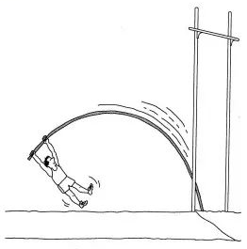

A. 加速助跑过程中，运动员的动能增加

B. 起跳上升过程中，杆的弹性势能一直增加

C. 起跳上升过程中，运动员的重力势能增加

D. 越过横杆后下落过程中，运动员的重力势能减少动能增加

【答案】B

【解析】

【分析】

动能与物体的质量和速度有关，重力势能与物体的质量和高度有关，弹性势能大小和物体发生弹性形变的大小有关。根据能量转化的知识分析回答．

【详解】加速助跑过程中速度增大，动能增加，A正确；撑杆从开始形变到撑杆恢复形变时，先是运动员部分动能转化为杆的弹性势能，后弹性势能转化为运动员的动能与重力势能，杆的弹性势能不是一直增加，B错误；起跳上升过程中，运动员的高度在不断增大，所以运动员的重力势能增加，C正确；当运动员越过横杆下落的过程中，他的高度降低、速度增大，重力势能被转化为动能，即重力势能减少，动能增加，D正确．

6.等量异种电荷的电场线如图所示，下列表述正确的是（ ）

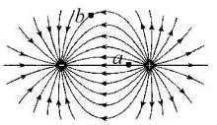

A. *a*点的电势低于 *b*点的电势

B. *a*点的场强大于*b*点的场强，方向相同

C. 将一负电荷从*a*点移到*b*点电场力做负功

D. 负电荷在*a*点的电势能大于在*b*点的电势能

【答案】C

【解析】

【分析】

沿电场线方向电势降低；电场线的疏密程度表示电场强度大小，电场线的切线方向表示电场强度方向，负电荷在低电势处电势能大，在高电势处电势能小，据此分析．

【详解】沿电场线方向电势降低，故*a*点电势高于*b*点电势，A错误；电场线的疏密程度表示电场强度大小，电场线越密，电场强度越大，故*a*点的场强大于*b*点的场强，电场线的切线方向为场强方向，故*ab*两点的电场强度方向不同，B错误；负电荷在低电势处电势能大，所以从a点（高电势）移动到b点（低电势），电势能增大，电场力做负功，C正确D错误．

7.电流天平是一种测量磁场力的装置，如图所示。两相距很近的通电平行线圈Ⅰ和Ⅱ，线圈Ⅰ固定，线圈Ⅱ置于天平托盘上。当两线圈均无电流通过时，天平示数恰好为零。下列说法正确的是（ ）

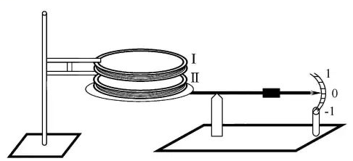

A. 当天平示数为负时，两线圈电流方向相同

B. 当天平示数为正时，两线圈电流方向相同

C. 线圈Ⅰ对线圈Ⅱ的作用力大于线圈Ⅱ对线圈Ⅰ的作用力

D. 线圈Ⅰ对线圈Ⅱ的作用力与托盘对线圈Ⅱ的作用力是一对相互作用力

【答案】A

【解析】

【详解】当两线圈电流相同时，表现为相互吸引，电流方向相反时，表现为相互排斥，故当天平示数为正时，两者相互排斥，电流方向相反，当天平示数为负时，两者相互吸引，电流方向相同，A正确B错误；线圈Ⅰ对线圈Ⅱ的作用力与线圈Ⅱ对线圈Ⅰ的作用力是一对相互作用力，等大反向，C错误；静止时，线圈II平衡，线圈Ⅰ对线圈Ⅱ的作用力与托盘对线圈Ⅱ的作用力是一对平衡力，D错误．

【点睛】本题的原理是两通电直导线间的相互作用规律：两条平行的通电直导线之间会通过磁场发生相互作用．

①电流方向相同时，将会吸引；

②电流方向相反时，将会排斥．

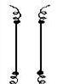

8.电荷量为4×10－6C的小球绝缘固定在*A*点，质量为0.2kg、电荷量为－5×10－6C的小球用绝缘细线悬挂，静止于*B*点。*A*、*B*间距离为30cm，*AB*连线与竖直方向夹角为60°。静电力常量为9.0×109N•m2/C2，小球可视为点电荷。下列图示正确的是（ ）

A. 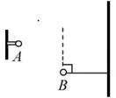 B. 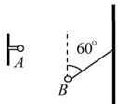

C. 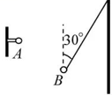 D. 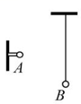

【答案】B

【解析】

【分析】

根据库仑定律求解两球之间的库仑力，然后对球B受力分析，结合共点力平衡条件分析三力之间的关系，从而确定细线拉力方向．

【详解】两球之间的库仑力为www.91taoke.com 91淘课网，小球*B*受到的重力大小为www.91taoke.com 91淘课网，且*F*与竖直方向夹角为60°，www.91taoke.com 91淘课网，故小球B受到的库仑力，重力以及细线的拉力，组成的矢量三角形为等边三角形，所以细线与竖直方向的夹角为60°，B正确．

【点睛】当三力平衡时，能组成一个封闭的矢量三角形，再结合一个角为60°的等腰三角形为等边三角形即可求解．

9.一质量为2.0×103kg的汽车在水平公路上行驶，路面对轮胎的径向最大静摩擦力为1.4×104N，当汽车经过半径为80m的弯道时，下列判断正确的是（ ）

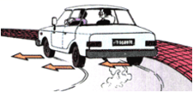

A. 汽车转弯时所受的力有重力、弹力、摩擦力和向心力

B. 汽车转弯的速度为20m/s时所需的向心力为1.4×104N

C. 汽车转弯的速度为20m/s时汽车会发生侧滑

D. 汽车能安全转弯的向心加速度不超过7.0m/s2

【答案】D

【分析】汽车转弯时做圆周运动，重力与路面的支持力平衡，侧向静摩擦力提供向心力，根据牛顿第二定律分析解题．

【详解】汽车转弯时受到重力，地面的支持力，以及地面给的摩擦力，其中摩擦力充当向心力，A错误；当最大静摩擦力充当向心力时，速度为临界速度，大于这个速度则发生侧滑，根据牛顿第二定律可得www.91taoke.com 91淘课网，解得www.91taoke.com 91淘课网，所以汽车转弯的速度为20m/s时，所需的向心力小于1.4×104N，汽车不会发生侧滑，BC错误；汽车能安全转弯的向心加速度www.91taoke.com 91淘课网，即汽车能安全转弯的向心加速度不超过7.0m/s2，D正确．

【点睛】本题也可以求解出以20m/s的速度转弯时所需的向心力，与将侧向最大静摩擦力与所需向心力比较，若静摩擦力不足提供向心力，则车会做离心运动．

10.磁流体发电的原理如图所示。将一束速度为*v*的等离子体垂直于磁场方向喷入磁感应强度为*B*的匀强磁场中，在相距为*d*、宽为*a*、长为*b*的两平行金属板间便产生电压。如果把上、下板和电阻*R*连接，上、下板就是一个直流电源的两极。若稳定时等离子体在两板间均匀分布，电阻率为*ρ*。忽略边缘效应，下列判断正确的是（ ）

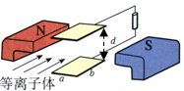

A. 上板为正极，电流www.91taoke.com 91淘课网

B. 上板为负极，电流www.91taoke.com 91淘课网

C. 下板为正极，电流www.91taoke.com 91淘课网

D. 下板为负极，电流www.91taoke.com 91淘课网

【答案】C

【解析】

【分析】

等离子体进入板间受到洛伦兹力而发生偏转，根据左手定则判断离子的偏转方向，即可确定极板的极性，离子在运动过程中同时受电场力和洛伦兹力，二力平衡时两板间的电压稳定，由平衡条件求电源的电动势，结合电路知识分析板间的电流．

【详解】根据左手定则，正电荷受到的洛伦兹力方向向下，负电荷受到的洛伦兹力向上，因此下极板为电源的正极，根据平衡有www.91taoke.com 91淘课网，解得稳定时电源的电动势www.91taoke.com 91淘课网，则流过R的电流为www.91taoke.com 91淘课网，而www.91taoke.com 91淘课网，www.91taoke.com 91淘课网，则得电流大小为www.91taoke.com 91淘课网，C正确．

【点睛】本题的关键是理解磁流体发电机的工作原理，知道稳定时，离子所受的电场力和洛伦兹力平衡，结合闭合电路欧姆定律进行分析．

11.小明在观察如图所示的沙子堆积时，发现沙子会自然堆积成圆锥体，且在不断堆积过程中，材料相同的沙子自然堆积成的圆锥体的最大底角都是相同的。小明测出这堆沙子的底部周长为31.4m，利用物理知识测得沙子之间的摩擦因数为0.5，估算出这堆沙子的体积最接近（ ）

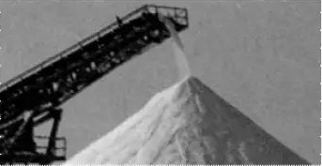

A. 60m2

B. 200m2

C. 250m2

D. 500m2

【答案】A

【解析】

【详解】沙堆底部周长为31.4m，故圆锥体的底部圆半径为www.91taoke.com 91淘课网，对锥面上的一粒沙粒分析，当满足www.91taoke.com 91淘课网（www.91taoke.com 91淘课网为锥体的底角）时沙粒刚好静止，故www.91taoke.com 91淘课网，解得圆锥体高www.91taoke.com 91淘课网，故圆锥体的体积约为www.91taoke.com 91淘课网，A正确．

12.20世纪人类最伟大的创举之一是开拓了太空的全新领域。现有一艘远离星球在太空中直线飞行的宇宙飞船，为了测量自身质量，启动推进器，测出飞船在短时间*Δt*内速度的改变为*Δv*，和飞船受到的推力*F*（其它星球对它的引力可忽略）。飞船在某次航行中，当它飞近一个孤立的星球时，飞船能以速度*v*，在离星球的较高轨道上绕星球做周期为*T*的匀速圆周运动。已知星球的半径为*R*，引力常量用*G*表示。则宇宙飞船和星球的质量分别是（ ）

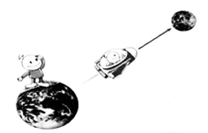

A. www.91taoke.com 91淘课网，www.91taoke.com 91淘课网

B. www.91taoke.com 91淘课网，www.91taoke.com 91淘课网

C. www.91taoke.com 91淘课网，www.91taoke.com 91淘课网

D. www.91taoke.com 91淘课网，www.91taoke.com 91淘课网

【答案】D

【解析】

【分析】

根据动量定理求解飞船质量；根据牛顿第二定律与万有引力定律求解星球质量；

【详解】直线推进时，根据动量定理可得www.91taoke.com 91淘课网，解得飞船的质量为www.91taoke.com 91淘课网，绕孤立星球运动时，根据公式www.91taoke.com 91淘课网，又www.91taoke.com 91淘课网，解得www.91taoke.com 91淘课网，D正确．

【点睛】本题需要注意的是飞船在绕孤立星球运动时，轨道不是星球的半径，切记切记．

13.如图所示为某一游戏的局部简化示意图。*D*为弹射装置，*AB*是长为21m的水平轨道，倾斜直轨道*BC*固定在竖直放置的半径为*R*=10m的圆形支架上，*B*为圆形的最低点，轨道*AB*与*BC*平滑连接，且在同一竖直平面内。某次游戏中，无动力小车在弹射装置*D*的作用下，以*v*0=10m/s的速度滑上轨道*AB*，并恰好能冲到轨道*BC*的最高点。已知小车在轨道*AB*上受到的摩擦力为其重量的0.2倍，轨道*BC*光滑，则小车从*A*到*C*的运动时间是（ ）

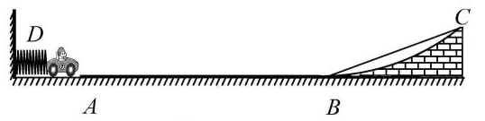

A. 5s

B. 4.8s

C. 4.4s

D. 3s

【答案】A

【解析】

【分析】

分两个阶段求解时间，水平阶段和斜面阶段，根据动能定理求出B点的速度，然后根据运动学规律求解*AB*段上的运动时间；在斜面阶段需要根据几何知识求解斜面的倾斜角，然后根据牛顿第二定律求解在斜面上的运动加速度，从而求解在斜面上的运动时间．

【详解】设小车的质量为m，小车在*AB*段所匀减速直线运动，加速度www.91taoke.com 91淘课网，在*AB*段，根据动能定理可得www.91taoke.com 91淘课网，解得www.91taoke.com 91淘课网，故www.91taoke.com 91淘课网；

小车在*BC*段，根据机械能守恒可得www.91taoke.com 91淘课网，解得www.91taoke.com 91淘课网，过圆形支架的圆心*O*点作*BC*的垂线，

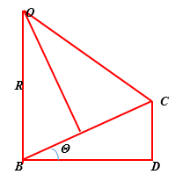

根据几何知识可得www.91taoke.com 91淘课网，解得www.91taoke.com 91淘课网，www.91taoke.com 91淘课网，故小车在*BC*上运动的加速度为www.91taoke.com 91淘课网，故小车在BC段的运动时间为www.91taoke.com 91淘课网，所以小车运动的总时间为www.91taoke.com 91淘课网，A正确．

【点睛】本题的难点在于求解斜面上运动的加速度，本题再次一次提现了数物相结合的原则，在分析物理时涉及几何问题，一定要动手画画图像．

14.处于较高能级的氢原子向较低能级跃迁时，能辐射出*a*、*b*两种可见光，*a*光照射某金属表面时有光电子逸出，*b*光照射该金属表面时没有光电子逸出，则（ ）

A. 以相同的入射角射向一平行玻璃砖，*a*光的侧移量小于*b*光的

B. 垂直入射到同一单缝衍射装置，*a*光的衍射中央亮条纹宽度小于*b*光的

C. *a*光和*b*光的频率之比可能是20/27

D. *a*光子的动量大于*b*光子的

【答案】BD

【解析】

【分析】

要发生光电效应现象，入射光频率大于该金属的极限频率，据此分析两种光的频率关系，然后根据频率越大，波长越小，折射率越大分析各个选项．

【详解】根据题意可知a光频率低于b光频率，玻璃砖对a光的折射率大于对b光的折射率，b光的折射率较小，以相同角度斜射到同一玻璃板透过平行表面后，b光的折射角较大，所以b光侧移量小，即*a*光的侧移量大于*b*光的，A错误；频率越大，波长越小，通过同一单缝衍射装置时，中央亮条纹宽度越小，B正确；a光的频率大，故频率之比不可能为www.91taoke.com 91淘课网，C错误；频率越大，波长越小，即www.91taoke.com 91淘课网，根据www.91taoke.com 91淘课网可知www.91taoke.com 91淘课网，D正确．

【点睛】本题关键是知道光的频率越大，则其波长越小，同一光学器件对其的折射率越大，通过同一单缝衍射装置时中央亮条纹宽度越小．

15.一个铍原子核（www.91taoke.com 91淘课网）俘获一个核外电子（通常是最靠近原子核的K壳层的电子）后发生衰变，生成一个锂核（www.91taoke.com 91淘课网 ），并放出一个不带电的质量接近零的中微子*ν*e，人们把这种衰变称为“K俘获”。静止的铍核发生零“K俘获”，其核反应方程为www.91taoke.com 91淘课网已知铍原子的质量为*M*Be=7.016929u，锂原子的质量为*M*Li=7.016004u，1u相当于9.31×102MeV。下列说法正确的是

A. 中微子的质量数和电荷数均为零

B. 锂核（www.91taoke.com 91淘课网）获得的动能约为0.86MeV

C. 中微子与锂核（www.91taoke.com 91淘课网）的动量之和等于反应前电子的动量

D. 中微子与锂核（www.91taoke.com 91淘课网）的能量之和等于反应前电子的能量

【答案】AC

【详解】反应方程为www.91taoke.com 91淘课网，根据质量数和电荷数守恒可知中微子的质量数和电荷数均为零，A正确；根据质能方程，质量减少www.91taoke.com 91淘课网，为释放的核能，不是锂核获得的动能，B错误；衰变过程中内力远大于外力，故反应前后动量守恒，故中微子与锂核（www.91taoke.com 91淘课网）的动量之和等于反应前电子的动量，C正确；由于反应过程中存在质量亏损，所以中微子与锂核（www.91taoke.com 91淘课网）的能量之和小于反应前电子的能量，D错误．

16.如图所示，两种不同材料的弹性细绳在*O*处连接，*M*、*O*和*N*是该绳上的三个点，*OM*间距离为7.0m，*ON*间距离为5.0m。*O*点上下振动，则形成以*O*点为波源向左和向右传播的简谐横波Ⅰ和Ⅱ，其中波Ⅱ的波速为1.0m/s。*t*=0时刻*O*点处在波谷位置，观察发现5s后此波谷传到*M*点，此时*O*点正通过平衡位置向上运动，*OM*间还有一个波谷。则（ ）

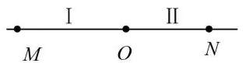

A. 波Ⅰ的波长为4m

B. *N*点的振动周期为4s

C. *t*=3s时，*N*点恰好处于波谷

D. 当*M*点处于波峰时，*N*点也一定处于波峰

【答案】BD

【解析】

【详解】*OM*之间有两个波谷，即www.91taoke.com 91淘课网，解得波I的波长为www.91taoke.com 91淘课网，根据题意可知波I的波速为www.91taoke.com 91淘课网，故波的周期为www.91taoke.com 91淘课网，同一波源的频率相同，故*N*点的振动周期为4s，A错误B正确；波II的波长为www.91taoke.com 91淘课网，故在t=0时刻N处于平衡位置向下振动，经过3s，即四分之三周期，*N*点在波峰，C错误；因为MN两点到波源的距离都为其各自波长的www.91taoke.com 91淘课网，又两者振动周期相同，起振方向相同，所以两者振动步调相同，即当*M*点处于波峰时，*N*点也一定处于波峰，D正确．

【点睛】关键是把握两点：第一点也为突破口，即“5s后此波谷传到*M*点，此时*O*点正通过平衡位置向上运动，*OM*间还有一个波谷”，第二点是同一波源在不同介质中的振动频率（周期）相同．

二、实验题

17.（1）在“探究求合力的方法”的实验中，下列操作正确的是（ ）

A. 在使用弹簧秤时，使弹簧秤与木板平面平行

B. 每次拉伸橡皮筋时，只要使橡皮筋伸长量相同即可

C. 橡皮筋应与两绳夹角的平分线在同一直线上

D. 描点确定拉力方向时，两点之间的距离应尽可能大一些

（2）在“探究加速度与力、质量的关系”的实验中，两个相同的小车放在光滑水平板上，前段各系一条细绳，绳的另一端跨过定滑轮各挂一个小盘，盘中可放重物。小车的停和动通过用黑板擦按住小车后的细线和抬起来控制，如图1所示。实验要求小盘和重物所受的重力近似等于使小车做匀加速直线运动的力。

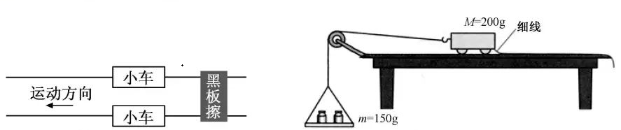

请指出图2中错误之处：_______________________________。

调整好装置后，在某次实验中测得两小车的位移分别是*x*1和*x*2，则两车的加速度之比为_______________。

【答案】(1)AD; (2)拉小车的细绳与木板没有平衡，托盘和砝码的总质量m没有远小于小车的质量M; www.91taoke.com 91淘课网 ；

【解析】

【分析】

该实验采用了“等效法”，只要明确了实验原理即可，判断选项中的各个说法是否正确，从前正确的解答本题；利用控制变量法来研究加速度与力和质量间的关系，还用到了转化法，通过测量位移来求得加速度．

【详解】（1）弹簧秤是否与木板平面平行，将会影响弹簧秤的读数，即力的大小，A正确；两次拉橡皮筋，要使橡皮筋的结点到达同一位置，并不是两次拉橡皮筋的伸长量相同，也不一定橡皮条要在两细线的夹角平分线上，BC错误；在记录力的方向时，同一细绳方向的两点要远些，作图时产生的角度误差会减小，D正确；

（2）实验要求小盘和重物所受的重力近似等于使小车做匀加速直线运动的力，则必须满足托盘和砝码的总质量远远小于小车的质量，从图2可知托盘的质量150g，小车的质量200g，达不到要求；拉小车的细绳与木板没有平行；

两小车的运动时间相同，根据位移时间公式www.91taoke.com 91淘课网可得www.91taoke.com 91淘课网．

18.为了比较精确地测定阻值未知的定值电阻*Rx*，小明设计了如图所示的电路。

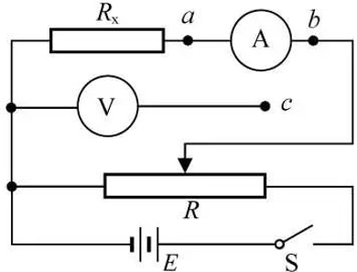

（1）实验时，闭合开关S，滑动变阻器的滑片滑至合适位置保持不变，将*c*点先后与*a*、*b*点连接，发现电压表示数变化较大，电流表示数基本不变，则测量时应将*c*点接________（选填“*a*点”或“*b*点”），按此连接测量，测量结果___________（选填“小于”、“等于”或“大于”）*Rx*的真实值。

（2）根据实验测得的6组数据，在图2中描点，作出了2条图线。你认为正确的是_____（选填“www.91taoke.com 91淘课网”或“www.91taoke.com 91淘课网”），并由图线求出电阻*Rx*=________Ω。（保留两位有效数字）

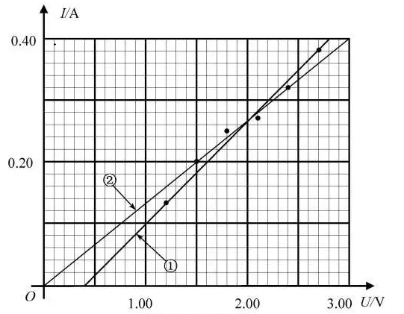

【答案】 (1). a点； 小于； (2). www.91taoke.com 91淘课网； 7.5；

【解析】

【详解】（1）电压表示数变化较大，说明电流表分压较大，而电流表示数基本不变，说明电压表分流较小，可以忽略，故采用电流表外接法，即c接a点；电压表测量的电压为准确值，但电流表测量的电流为电阻和电压表电流表之和，即电流测量值偏大，根据www.91taoke.com 91淘课网可得电阻测量值偏小；

（2）因为电压表测量的是被测电阻两端电压，所以当其两端电压为零时，电流也为零，故图线②正确；图像的斜率表示电阻，故www.91taoke.com 91淘课网；

三、计算题

19.在竖直平面内，某一游戏轨道由直轨道*AB*和弯曲的细管道*BCD*平滑连接组成，如图所示。小滑块以某一初速度从*A*点滑上倾角为*θ*=37°的直轨道*AB*，到达*B*点的速度大小为2m/s，然后进入细管道*BCD*，从细管道出口*D*点水平飞出，落到水平面上的*G*点。已知*B*点的高度*h*1=1.2m，*D*点的高度*h*2=0.8m，*D*点与*G*点间的水平距离*L*=0.4m，滑块与轨道*AB*间的动摩擦因数*μ*=0.25，sin37°= 0.6，cos37°= 0.8。

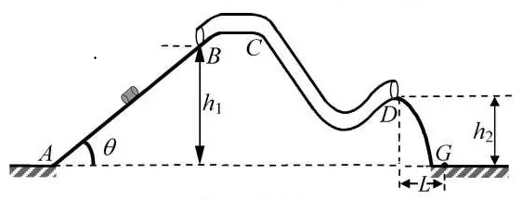

（1）求小滑块在轨道*AB*上的加速度和在*A*点的初速度；

（2）求小滑块从*D*点飞出的速度；

（3）判断细管道*BCD*的内壁是否光滑。

【答案】（1）www.91taoke.com 91淘课网 （2）1m/s（3）小滑块动能减小，重力势能也减小，所以细管道BCD内壁不光滑。

【解析】

【详解】（1）上滑过程中，由牛顿第二定律：www.91taoke.com 91淘课网，解得www.91taoke.com 91淘课网；

由运动学公式www.91taoke.com 91淘课网，解得www.91taoke.com 91淘课网

（2）滑块在D处水平飞出，由平抛运动规律www.91taoke.com 91淘课网，www.91taoke.com 91淘课网，解得www.91taoke.com 91淘课网；

（3）小滑块动能减小，重力势能也减小，所以细管道BCD内壁不光滑

20.如图所示，在地面上竖直固定了刻度尺和轻质弹簧，弹簧原长时上端与刻度尺上的*A*点等高。质量*m*=0.5kg的篮球静止在弹簧正上方，其底端距*A*点高度*h*1=1.10m。篮球静止释放，测得第一次撞击弹簧时，弹簧的最大形变量*x*1=0.15m，第一次反弹至最高点，篮球底端距*A*点的高度*h*2=0.873m，篮球多次反弹后静止在弹簧的上端，此时弹簧的形变量*x*2=0.01m，弹性势能为*E*p=0.025J。若篮球运动时受到的空气阻力大小恒定，忽略篮球与弹簧碰撞时的能量损失和篮球的形变，弹簧形变在弹性限度范围内。求：

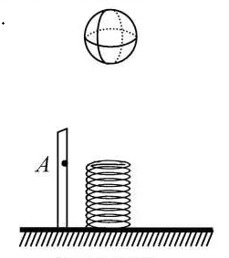

（1）弹簧的劲度系数；

（2）篮球在运动过程中受到的空气阻力；

（3）篮球在整个运动过程中通过的路程；

（4）篮球在整个运动过程中速度最大的位置。

【答案】（1）500N/m（2）0.5N（3）11.05m（4）0.009m

【解析】

【详解】（1）球静止在弹簧上，根据共点力平衡条件可得www.91taoke.com 91淘课网；

（2）球从开始运动到第一次上升到最高点，动能定理www.91taoke.com 91淘课网，

解得www.91taoke.com 91淘课网；

（3）球在整个运动过程中总路程s：www.91taoke.com 91淘课网，解得www.91taoke.com 91淘课网；

（4）球在首次下落过程中，合力为零处速度最大，速度最大时弹簧形变量为www.91taoke.com 91淘课网；

则www.91taoke.com 91淘课网；

在*A*点下方，离*A*点www.91taoke.com 91淘课网

21.小明做“探究碰撞中的不变量”实验的装置如图1所示，悬挂在*O*点的单摆由长为*l*的细线和直径为*d*的小球*A*组成，小球*A*与放置在光滑支撑杆上的直径相同的小球*B*发生对心碰撞，碰后小球*A*继续摆动，小球*B*做平抛运动。

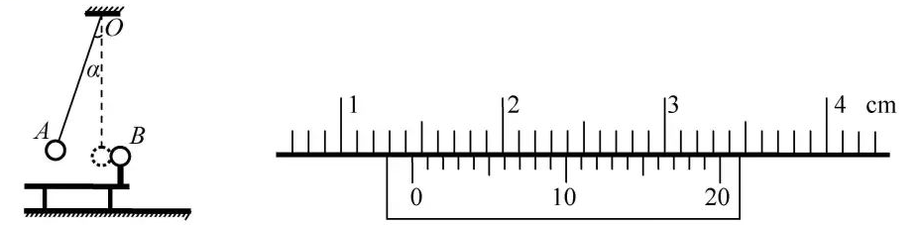

（1）小明用游标卡尺测小球*A*直径如图2所示，则*d*=_______mm。又测得了小球*A*质量*m*1，细线长度*l*，碰撞前小球*A*拉起的角度*α*和碰撞后小球*B*做平抛运动的水平位移*x*、竖直下落高度*h*。为完成实验，还需要测量的物理量有：______________________。

（2）若*A*、*B*两球碰后粘在一起形成新单摆，其周期_________（选填“小于”、“等于”或“大于”）粘合前单摆的周期（摆角小于5°）。

【答案】 (1). 14.40； 小球B质量m2,碰后小球A摆动的最大角www.91taoke.com 91淘课网 ； (2). 大于；

【解析】

【分析】

游标卡尺读数的方法是主尺读数加上游标读数；根据球A摆动过程中机械能守恒来分析球A的速度，根据平抛运动规律来分析球B的速度，从而确定要测量的物理量；两球粘在一起后球的重心发生变化，据此判断摆长的变化，从而判断周期的变化；

【详解】（1）球的直径为d=14mm+www.91taoke.com 91淘课网×8mm=14.40mm；

根据机械能守恒定律可得碰撞前瞬间球*A*的速度（www.91taoke.com 91淘课网），碰撞后仍可根据机械能守恒定律计算小球*A*的速度，所以需要小球*A*碰后摆动的最大角www.91taoke.com 91淘课网；小球*B*碰撞后做平抛运动，根据根据平抛运动规律可得小球*B*的速度，要求*B*的动量所以需要测量小球*B*的质量www.91taoke.com 91淘课网；

（2）黏在一起后，球的重心发生变化，如图所示，摆长发生变化，故根据单摆周期www.91taoke.com 91淘课网可得周期变大．

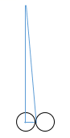

22.如图所示，在间距*L*=0.2m的两光滑平行水平金属导轨间存在方向垂直于纸面（向内为正）的磁场，磁感应强度为分布沿*y*方向不变，沿*x*方向如下：

www.91taoke.com 91淘课网

导轨间通过单刀双掷开关S连接恒流源和电容*C*=1F的未充电的电容器，恒流源可为电路提供恒定电流*I*=2A，电流方向如图所示。有一质量*m*=0.1kg的金属棒*ab*垂直导轨静止放置于*x*0=0.7m处。开关S掷向1，棒*ab*从静止开始运动，到达*x*3=－0.2m处时，开关S掷向2。已知棒*ab*在运动过程中始终与导轨垂直。求：

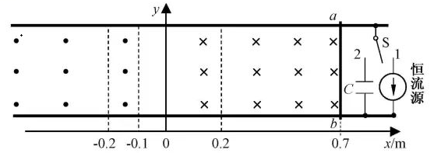

（提示：可以用*F*－*x*图象下的“面积”代表力*F*所做的功）

（1）棒*ab*运动到*x*1=0.2m时的速度*v*1；

（2）棒*ab*运动到*x*2=－0.1m时的速度*v*2；

（3）电容器最终所带的电荷量*Q*。

【答案】（1）2m/s（2）www.91taoke.com 91淘课网（3）www.91taoke.com 91淘课网

【解析】

【详解】（1）安培力www.91taoke.com 91淘课网，加速度www.91taoke.com 91淘课网，

速度www.91taoke.com 91淘课网；

（2）在区间www.91taoke.com 91淘课网，

安培力www.91taoke.com 91淘课网，如图所示

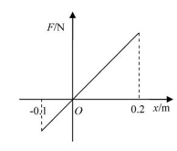

安培力做功www.91taoke.com 91淘课网；

根据动能定理可得www.91taoke.com 91淘课网，解得www.91taoke.com 91淘课网；

（3）根据动量定理可得www.91taoke.com 91淘课网，

电荷量www.91taoke.com 91淘课网，

在www.91taoke.com 91淘课网处的速度www.91taoke.com 91淘课网，

联立解得www.91taoke.com 91淘课网；

23.小明受回旋加速器的启发，设计了如图1所示的“回旋变速装置”。两相距为*d*的平行金属栅极板*M*、*N*，板*M*位于*x*轴上，板*N*在它的正下方。两板间加上如图2所示的幅值为*U*0的交变电压，周期www.91taoke.com 91淘课网。板*M*上方和板*N*下方有磁感应强度大小均为*B*、方向相反的匀强磁场。粒子探测器位于*y*轴处，仅能探测到垂直射入的带电粒子。有一沿*x*轴可移动、粒子出射初动能可调节的粒子发射源，沿*y*轴正方向射出质量为*m*、电荷量为*q*（*q*＞0）的粒子。*t*=0时刻，发射源在（*x*，0）位置发射一带电粒子。忽略粒子的重力和其它阻力，粒子在电场中运动的时间不计。

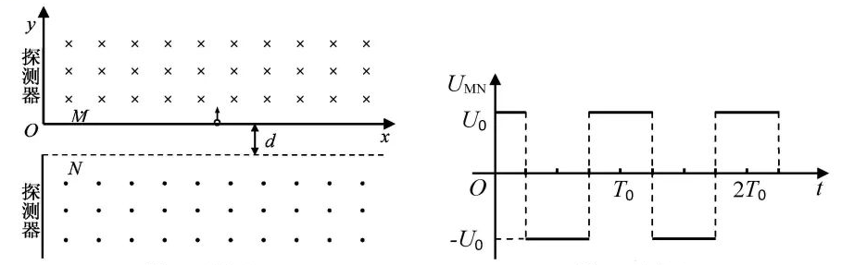

（1）若粒子只经磁场偏转并在*y*=*y*0处被探测到，求发射源的位置和粒子的初动能；

（2）若粒子两次进出电场区域后被探测到，求粒子发射源的位置*x*与被探测到的位置*y*之间的关系

【答案】（1）www.91taoke.com 91淘课网 ，www.91taoke.com 91淘课网

（2）

www.91taoke.com 91淘课网 ,www.91taoke.com 91淘课网 ,www.91taoke.com 91淘课网 ,

【解析】

【详解】（1）发射源的位置www.91taoke.com 91淘课网，

粒子的初动能：www.91taoke.com 91淘课网；

（2）分下面三种情况讨论：

（i）如图1，www.91taoke.com 91淘课网

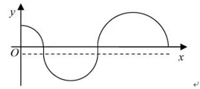

由www.91taoke.com 91淘课网，

和www.91taoke.com 91淘课网，www.91taoke.com 91淘课网，

及www.91taoke.com 91淘课网，

得www.91taoke.com 91淘课网；

（ii）如图2，www.91taoke.com 91淘课网

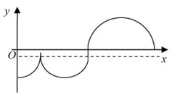

由www.91taoke.com 91淘课网，

和www.91taoke.com 91淘课网，

及www.91taoke.com 91淘课网，

得www.91taoke.com 91淘课网；

（iii）如图3，www.91taoke.com 91淘课网

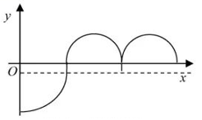

由www.91taoke.com 91淘课网，

和www.91taoke.com 91淘课网，

及www.91taoke.com 91淘课网，

得www.91taoke.com 91淘课网；